МБДОУ Дубёнский детский сад комбинированного вида «Солнышко»

Конспект НОД по математике
в средней группе
«Приглашение в гости»

Воспитатель: Софронова А.Н.

2016г.
Программное содержание:
1. Классификация
2. Понятие о геометрических фигурах
3. Количественный счет в пределах пяти
4. Определение части суток

Цель: Развивать умение достигать результата при выполнении заданий.

Задачи:

Обучающие:
- формировать представления о признаках сходства и различия между предметами (цвет, форма, размер) ;
- учить определять и отражать в речи основания для группировки;
- совершенствовать навыки счета в пределах пяти.

Развивающие:
- тренировать умение ориентироваться в группе по плану, двигаться в заданном направлении;
- развивать внимание, мыслительные операции, речь, память.

Воспитывающие:
- воспитывать умение выполнять действия в коллективе по достижению общего результата.

Оборудование:

Демонстрационное: изображения животных из геометрических фигур, набор картинок для дидактической игры «Когда это бывает», открытка - приглашение, нарисованные следы кота.

Раздаточное: кружочки разного цвета и размера, геометрические фигуры, числовые карточки, цифры от 1 до 5.

Ход занятия
Воспитатель: Ребятки, сегодня на наше занятие пришли гости. Давайте с ними поздороваемся.
Дети: Здравствуйте.
Воспитатель: Ребята, если мы во время занятия не будем отвлекаться, и будем помогать друг другу, то тогда у нас все с вами получится.

Воспитатель. Ребята, сегодня нам пришла открытка, но пока мы занимались утренней гимнастикой, в группе похозяйничал кот-проказник и куда-то спрятал открытку. Что нам может помочь в поисках?
Дети: Следы кота - проказника.
Воспитатель: У нас есть следы, которые нам подскажут, где побывал кот. Давайте посмотрим и скажем: «Куда ведут следы? » (Дети определяют направление.) Они ведут нас к ковру.

Задание 1: «Разложи круги по коробкам».
Задание выполняется на ковре, где разбросаны круги.
Воспитатель. Сколько здесь кругов?
Дети: Много. (Рассматривают круги разного цвета, разного размера.)
Воспитатель: Ребята, а какого цвета круги?
Дети: красного, жёлтого, синего, зелёного цвета.
Воспитатель: А какого размера круги?
Дети: большой, маленький, самый маленький.
Воспитатель: Необходимо навести порядок. Как мы это сделаем?
Дети. Разложим круги в коробки.
Воспитатель. Какие круги положим в первую коробку и почему?
Дети. В первую коробку положим маленькие круги, потому что на ней мы видим символ «гномик».
Воспитатель. Какие круги положим во вторую коробку и почему?
Дети. Во вторую коробку кладем красные круги, потому что на ней мы видим символ «звездочка».
Воспитатель. А красный маленький кружочек куда положим? Может быть в первую коробку?
Дети. Да.
Воспитатель. Почему?
Дети. В первой коробке лежат все маленькие круги.
Воспитатель. Можем ли мы положить красный маленький круг во вторую коробку?
Дети. Да.
Воспитатель. Почему?
Дети. Во второй коробке лежат все красные круги.
Воспитатель. Значит, красный маленький круг можно положить и в первую коробку (показывает), и во вторую (показывает). Круг и красный, и маленький. Нашли мы открытку?
Дети. Нет.
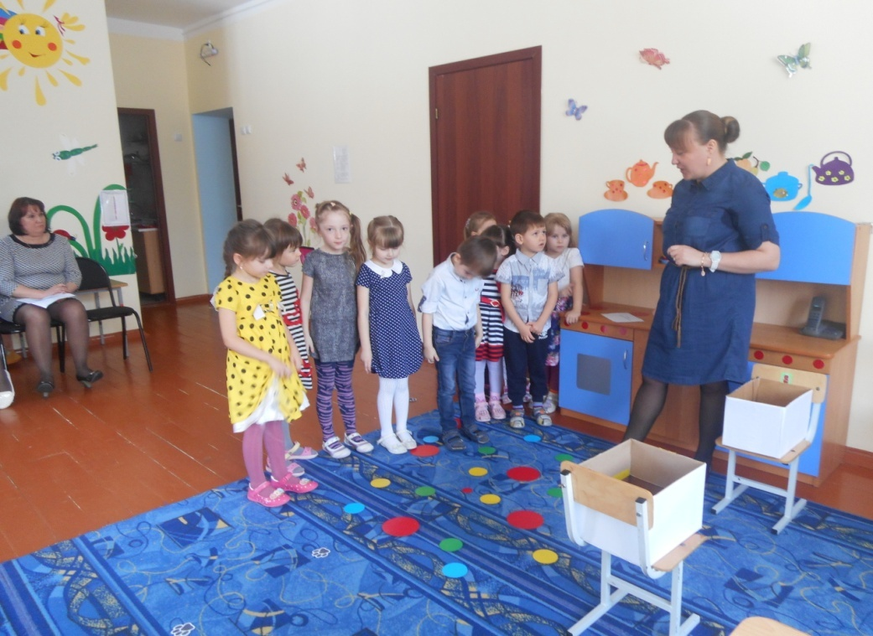
Воспитатель. Что для этого надо сделать?
Дети. Продолжить поиски, посмотреть и определить, куда дальше ведут следы.
Воспитатель. Куда ведут следы от ковра?
Дети. К дорожке.
Задание 2: «Сложи изображения животных».
Воспитатель. Посмотрите, кот разбросал все геометрические фигуры. Ребята, а какие здесь вы видите геометрические фигуры?
Дети: Квадрат, треугольник, прямоугольник.
Воспитатель: Давайте попробуем соединить их таким образом, чтобы получились изображения медведя и зайца.
Дети выполняют задание с помощью схем. (первая подгруппа составляет изображение медведя, вторая – изображение зайца.)
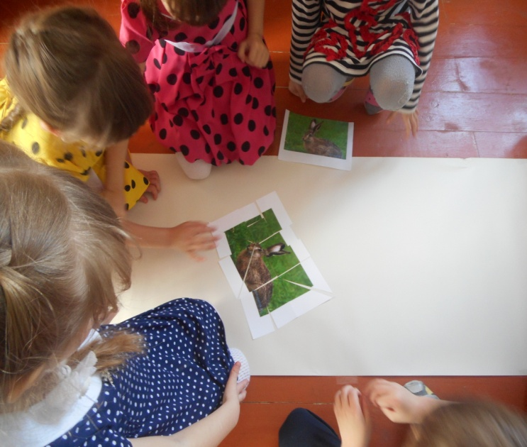
Воспитатель: Молодцы, хорошо справились с заданием.
Воспитатель. Но открытку мы и здесь не нашли. А куда ребята, ведут следы дальше?
Дети. К столам.

Задание 3: «Сосчитай и найди».
Воспитатель. Нам предстоит выполнить математическое задание: сосчитай фигуры и найди соответствующую цифру.
У каждого на столе лежат карточки с фигурами, и набор цифр от одного до пяти. Вам нужно сосчитать фигуры на карточке , и поднять соответствующую цифру, и карточку.
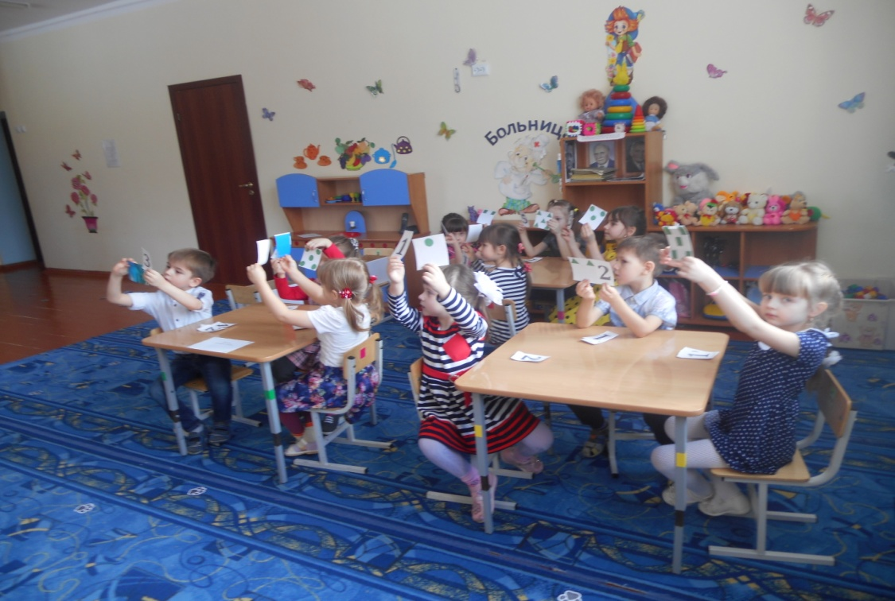
Воспитатель. С заданием справились. А смогли ли мы найти письмо на столах?
Дети. Нет.
Воспитатель. Очень долго мы искали.
Что немножечко устали.
А теперь дружно встанем и проведем физмиутку.

Физкультминутка
Раз – согнуться, разогнуться,
Два – нагнуться, потянуться,
Три – в ладоши три хлопка,
Головою три кивка.
На четыре – руки шире,
Пять – всем присесть и дружно встать.

Воспитатель. Ребята, а следы привели нас к доске. Здесь лежит коробка, В коробке находится дидактическая игра «Когда это бывает? »
Задание 4: « Когда это бывает».
Воспитатель. Давайте вспомним, из каких частей состоят сутки?
Дети: (утро, день, вечер, ночь).
Воспитатель: Когда мы делаем зарядку?
Дети. Утром.
Воспитатель. Когда мы выходим на прогулку?
Дети. Днем.
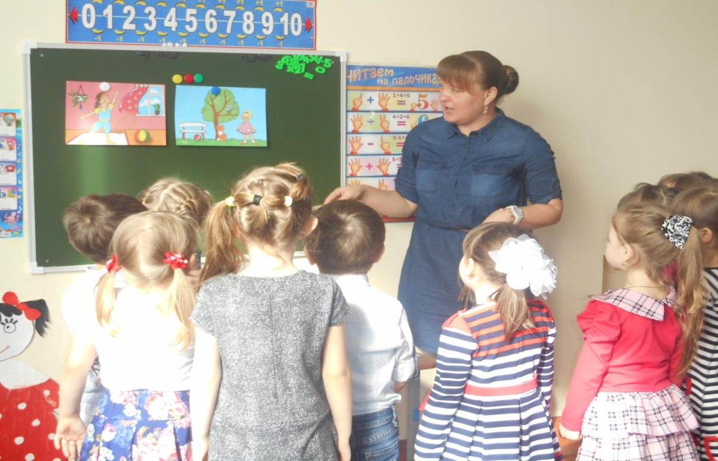
Воспитатель. Когда мы смотрим спокойной ночи малыши?
Дети. Вечером.
Воспитатель. Когда мы спим?
Дети. Ночью.
Воспитатель. Когда мы приходим в детский сад?
Дети. Утром.
Воспитатель. Когда папа приходит (приезжает) с работы домой?
Дети. Вечером.
На дне коробки дети находят открытку.
Задание 5: «От кого открытка? »
Воспитатель. На открытке написано «Приглашаем вас в гости». Интересно, от кого она могла прийти? Посмотрим на обратной стороне. Какие большие кляксы! Отгадайте. Кто же пригласил нас в гости?
Дети определяют животных по ушам и хвостам.
Дети: медведь и заяц.
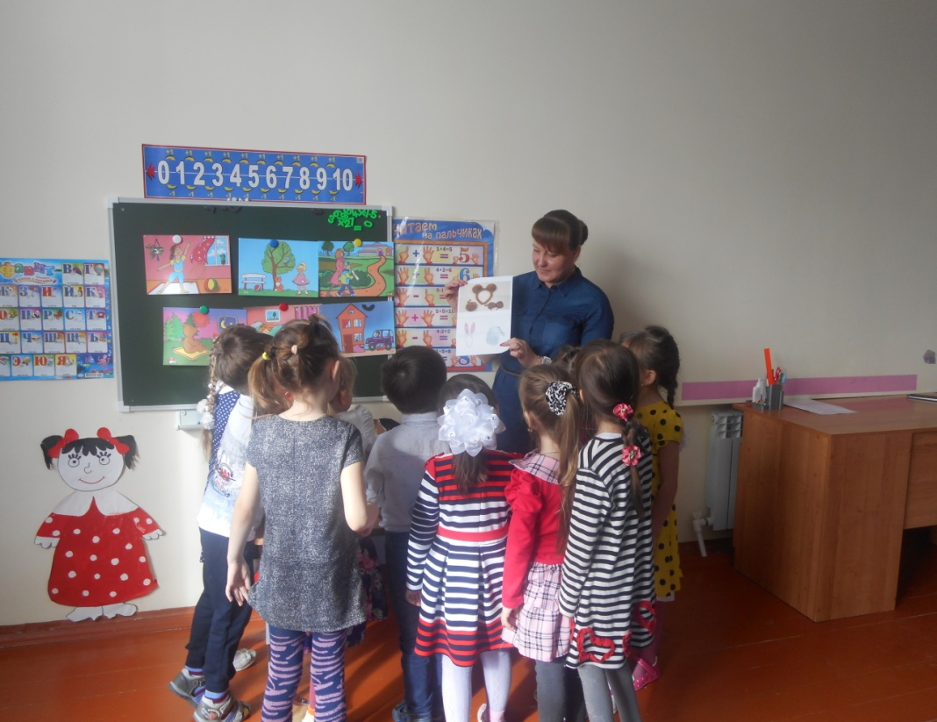
Воспитатель. Ребята, мы долго добирались до открытки - приглашения , путешествие было интересным?
Дети: Да.
Воспитатель: Что мы хотели сделать в начале занятия?
Дети. Найти открытку.
Воспитатель. Как мы ее нашли. Что для этого делали?
Дети. Искали путь по следам кота-проказника.
Воспитатель. Какое задание мы сделали быстро, легко? (Ответы детей) Какое задание вам показалось сложным? (Ответы детей) Что помогло нам справиться со всеми заданиями? (Ответы детей)
Спасибо, ребята. Наше путешествие заканчивается. Вы все меня порадовали сегодня.
У нас получилось интересное и познавательное занятие.

